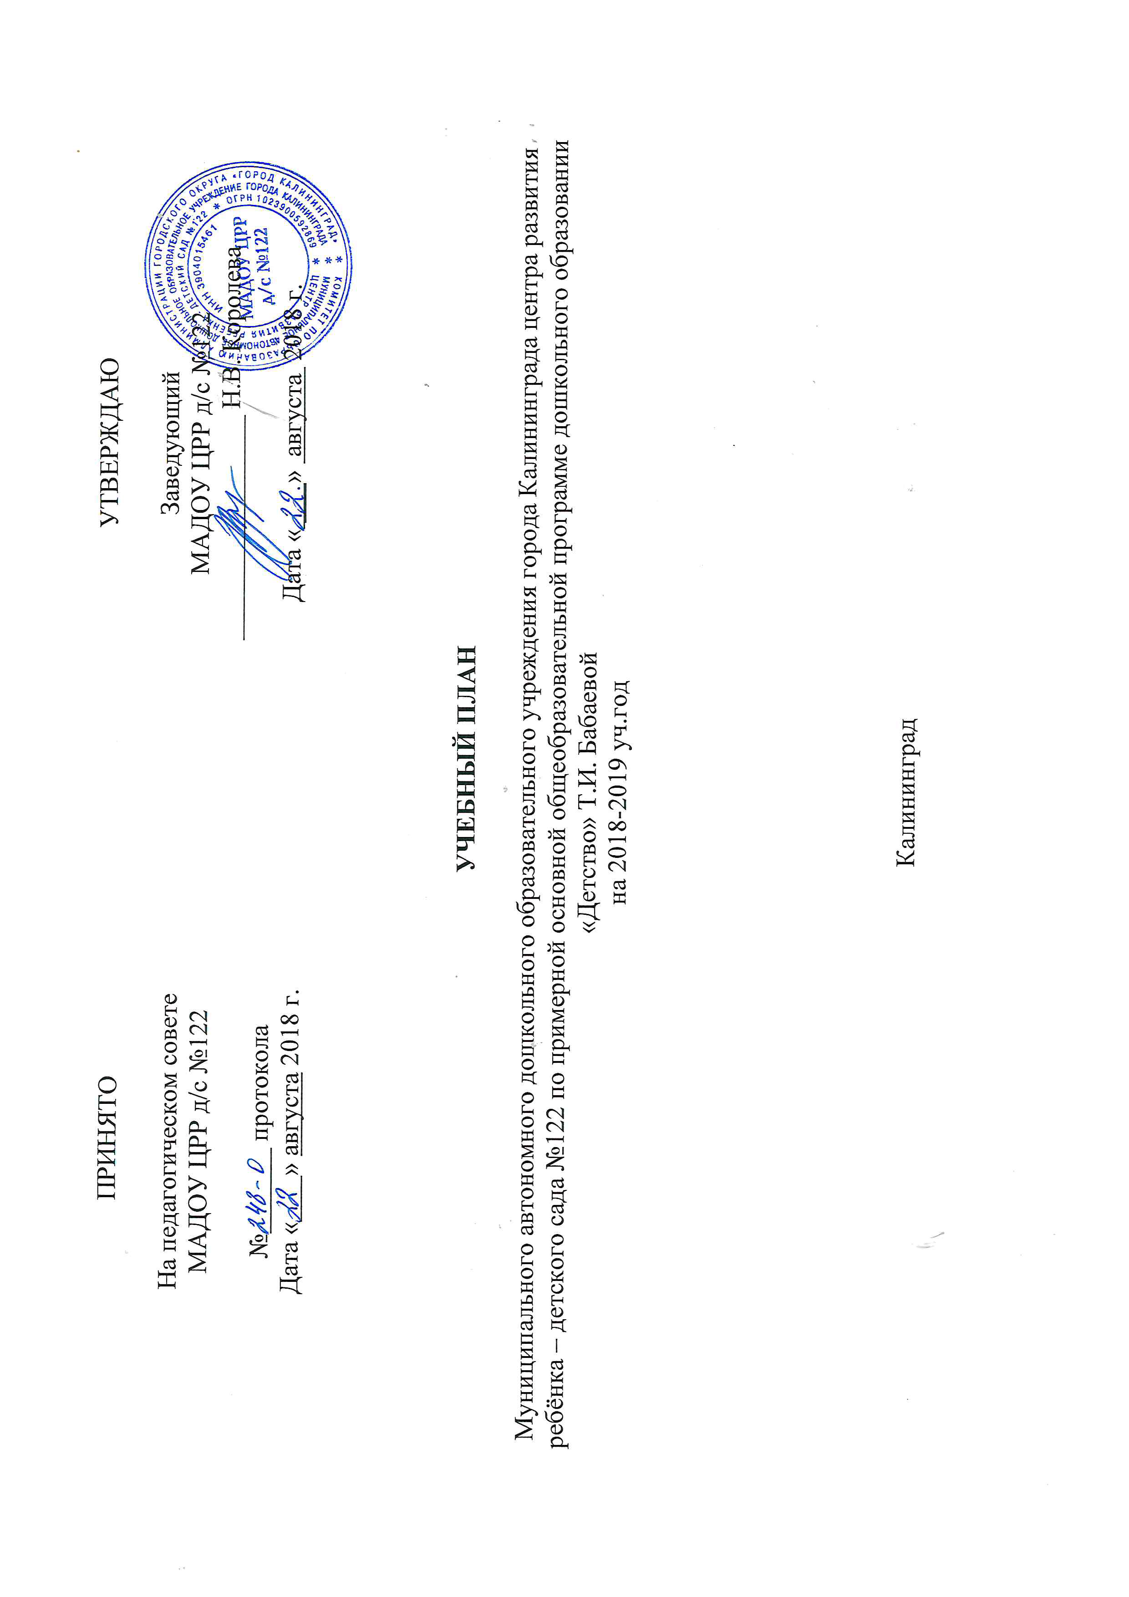
Пояснительная записка
Настоящий учебный план является нормативным актом, устанавливающим перечень образовательных областей и объём учебного времени, отводимого на проведение организованной образовательной деятельности с детьми дошкольного возраста.
В учебном плане определяется распределение количества организованной образовательной деятельности, дающее возможность образовательному учреждению, строить учебный план на принципах дифференциации и вариативности.
Учебный план составлен в соответствии с требованиями СанПиН 2.4.1.2660 10. Воспитательно-образовательный процесс обеспечивает реализацию базового учебного плана по примерной основной общеобразовательной программе дошкольного образовании «Детство» Т.И. Бабаевой для воспитанников младших, средних, старших и подготовительных групп.
Базовый учебный план включает в себя инвариантную (базовую) и вариативную (дополнительную) части. Инвариантная часть обеспечивает выполнение обязательной части общеобразовательной программы дошкольного образования. Вариативная часть составлена с учётом приоритетных направлений МАДОУ ЦРР д/с №122. Реализуется через организованную образовательную деятельность по выбору педагога (кружки, студии) и целенаправленную работу по коррекции и развитию речи дошкольников (в условиях логопункта).
Объём инвариантной части составляет не менее 80 % времени от общего нормативного времени, отводимого на освоение основных образовательных программ дошкольного образовании. Объём вариативной части составляет – 20 % времени от общего нормативного времени, отводимого на освоение основных образовательных программ дошкольного образования.
Продолжительность непрерывной образовательной деятельности:
- для детей 1-ой младшей группы – 10 мин
- для детей 2-й младшей группы – 15 мин.
- для детей средней группы – 20 минут;
- для детей старшей группы – 25 минут;
- для детей подготовительной группы – 30 минут.
Образовательная деятельность проводится в режиме пятидневной недели. Максимально допустимый объём недельной образовательной нагрузки, включая реализацию дополнительных образовательных программ, для детей дошкольного возраста составляет:
- в 1-ой младшей группе - 1 часа 40 минут (10 ОД – инвариантная часть, 1 занятие – вариативная часть);
- во 2-й младшей группе - 2 часа 45 минут (10 ОД – инвариантная часть, 1 занятие – вариативная часть);
- в средней группе – 4 часа 20 минут (11 ОД – инвариантная часть, 2 занятия – вариативная часть);
- в старшей группе – 6 часов 25 минут (13 ОД – инвариантная часть, 2 занятия – вариативная часть);
- в подготовительной группе – 9 часов 00 минут (15 ОД – инвариантная часть, 3 занятия – вариативная часть).
В учебный план включены четыре направления, обеспечивающие познавательно-речевое, социально-личностное, художественно-эстетическое и физическое развитие детей.
Каждому направлению соответствуют образовательные области, которые реализуются через разные виды деятельности:

Направлениеразвития | Образовательная область | Виды деятельности
Познавательно-речевое | «Познание» | Познавательно-исследовательская деятельность  - познание объектов живой и неживой природы;  - сенсорное и математическое развитие
 | «Коммуникация» | Коммуникативная деятельность  - развитие речи  - грамота
 | «Чтение художественной литературы» | Чтение  - ознакомление с художественной литературой  - чтение и общение по поводу прочитанного
Социально коммуникативное развитие | «Социализация» | Игровая деятельность  - познание предметного и социального мира (предметного окружения, мира взрослых и детей, деятельности детей, знакомство с семьей, городом), освоение культуры общения
 | «Труд» | Трудовая деятельность  - знакомство с трудом взрослых
 | «Безопасность» | Игровая деятельность  - освоение безопасного поведения
Художественно-эстетическое | «Художественное творчество» | Продуктивная деятельность  - рисование  - лепка  - аппликация  - конструирование
 | «Музыка» | Музыкально-художественная деятельность  - музыка
Физическое развитие | «Здоровье» | Игровая деятельность  - формирование здорового образа жизни
 | «Физическая культура» | Двигательная деятельность  - физическая культура

Образовательная деятельность в МАДОУ ЦРР д/с №122 проводится в первую и вторую половину дня. Первая половина дня отводится непосредственно-образовательной деятельности, требующей повышенной умственной нагрузки, кроме понедельника. Вторая половина дня отводится образовательной деятельности, направленной на физическое, художественно-эстетическое развитие детей: лепка, аппликация, ознакомление с художественной литературой, конструирование и ручной труд в старших группе и подготовительных группах. В середине образовательной деятельности проводится физминутка. Перерывы между разными видами образовательной деятельности составляют 10 минут.
Образовательная деятельность по физическому развитию осуществляется во всех возрастных группах 3 раза в неделю из них один раз в неделю на улице, либо в бассейне.
В целях исключения превышения предельно допустимой нормы нагрузки на ребёнка за счёт вариативной части учебного плана введены следующие правила:
- ребёнок, обучающийся по программам дополнительного образования (секции, кружки, студии), посещает не более одного раза в неделю (младшие группы), не более двух раз в неделю (средние и старшие группы), не более трех раз в неделю (подготовительные группы);
- продолжительность образовательной деятельности по программам дополнительного образования соответствует продолжительности непосредственно-образовательной деятельности в соответствии с возрастными нормами.
Учебный год начинается с 1 сентября и заканчивается 31 августа.

Вариативная часть учебного плана разработана по приоритетным направлениям.
Дополнительные образовательные услуги согласно лицензии на осуществление образовательной деятельности 39 Л01 № 0000627, регистрационный номер № ДДО – 2073 от 18 ноября 2015 г. представлены следующими формами:
- Кружки («Логоритмика», «Волшебный мир звуков», «Веселые звуки», «Знайки», «Говорушки» «Здоровьесберегающие технологии в логопедической работе», «Коррекционно-развивающее обучение детей старшего дошкольного возраста с общим недоразвитие речи», «Лидер», «Талантливые пальчики», «Жар-птица» «Английский для малышей», «Домисолька»).
- Студия («Открой себя миру», «Мультстудия»).
- Спортивная секция («Юный баскетболист», «Чемпион», «Дельфиненок», «Каратэ», «Айкидо»).

Учебный план
МАДОУ ЦРР д/с №122
Примерная основная общеобразовательная программа дошкольного образования
«Детство» Т.И. Бабаевой
на 2018-2019 уч.год

 | ИНВАРИАНТНАЯ ЧАСТЬ
Направления развития |  |  | Образовательная область |  | Виды деятельности |  | ОД |  |  | 1-я младшая  группа |  | 2-я младшая  группа | Средняя группа |  |  | Старшая группа |  | Подготовительная группа
 |  |  |  |  |  |  |  |  |  | 2-3 лет |  | 3-4 лет | 4-5 лет |  |  | 5-6 лет |  | 6-7 лет
 |  |  |  |  |  |  |  |  |  | Объём ОД час./мин. в неделю
Познавательно-речевое |  |  | «Познание» |  | Познавательно-исследовательская |  | Познание объектов живой и неживой природы |  |  | 0,5 |  | 0,5 |  | 0,5 |  |  | 1 |  | 1
 |  |  |  |  |  |  | Сенсорное и математическое развитие |  |  | 0,5 |  | 0,5 |  | 0,5 |  |  | 1 |  | 1
 |  |  | «Коммуникация» |  | Коммуникативная деятельность |  | Развитие речи |  |  | 0,5 |  | 0,5 |  | 0,5 |  |  | 1 |  | 1
 |  |  |  |  |  |  | Грамота |  |  | - |  | - |  | - |  |  | 1 |  | 1
 |  |  | «Чтение художественной литературы» |  | Чтение |  | Ознакомление с художественной литературой |  |  | 0,5 |  | 0,5 |  | 0,5 |  |  | 0,5 |  | 1
ИТОГО: |  |  |  |  |  |  |  |  |  | 1 час / 40 мин. |  | 2 час / 30 мин. |  | 3 час /  40 мин. |  |  | 4,5 час /  112,5 мин. |  | 2 час / 30 мин.
Социально коммуникативное развитие |  | «Социализация» |  | Игровая деятельность |  |  | Познание предметного и социального мира |  |  | 1 |  | 1 |  | 1 |  |  | 0,5 |  | 1
 |  | «Труд» |  | Трудовая деятельность |  |  | Знакомство с трудом взрослых |  |  | реализуется в режимных моментах |  | реализуется в режимных моментах |  | реализуется в режимных моментах |  |  | реализуется в режимных моментах |  | реализуется в режимных моментах
 |  | «Безопасность» |  | Игровая деятельность |  |  | Освоение безопасного поведения |  |  | реализуются через профилактическую и оздоровительную работу |  | реализуются через профилактическую и оздоровительную работу |  | реализуются через профилактическую и оздоровительную работу |  |  | реализуются через профилактическую и оздоровительную работу |  | реализуются через профилактическую и оздоровительную работу
ИТОГО: |  |  |  |  |  |  |  |  |  | 1 час /  00 мин. |  | 1 час /  10 мин. |  | 1 час /  20 мин. |  |  | 0,5 час / 12,5 25 мин. |  | 1 час /  30 мин.
Художественно-эстетическое |  | «Музыка» |  | Музыкально-художественная деятельность |  |  |  | Музыка |  | 2 |  | 2 |  | 2 |  |  | 2 |  | 2
 |  | «Художественное творчество» |  | Продуктивная деятельность |  |  |  | Рисование |  | 0,5 |  | 0,5 |  | 0,5 |  |  | 0,5 |  | 1
 |  |  |  |  |  |  |  | Лепка |  | 0,5 |  | 0,5 |  | 0,5 |  |  | 0,5 |  | 1
 |  |  |  |  |  |  |  | Аппликация |  | 0,5 |  | 0,5 |  | 0,5 |  |  | 0,5 |  | 0,5
 |  |  |  |  |  |  |  | Конструирование |  | 0,5 |  | 0,5 |  | 0,5 |  |  | 0,5 |  | 0,5
ИТОГО: |  |  |  |  |  |  |  |  |  | 4 час /  45 мин. |  | 4 час /  60 мин. |  | 4 час/  80 мин. |  |  | 5 час/  125 мин. |  | 5 час /  150 мин.
Физическое развитие |  | «Здоровье» |  | Игровая деятельность |  |  |  | Формирование здорового образа жизни |  | реализуются через профилактическую и оздоровительную работу |  | реализуются через профилактическую и оздоровительную работу |  | реализуются через профилактическую и оздоровительную работу |  |  | реализуются через профилактическую и оздоровительную работу |  | реализуются через профилактическую и оздоровительную работу
 |  | «Физическая культура» |  | Двигательная деятельность |  |  |  | Физическая культура |  | 3 |  | 3 |  | 3 |  |  | 3 |  | 3
ИТОГО: |  |  |  |  |  |  |  |  |  | 3 час/  30 мин. |  | 3 час/  45 мин. |  | 3 час/  60 мин. |  |  | 3 час/  75 мин. |  | 3 час/  90 мин.
ВСЕГО: |  |  |  |  |  |  |  |  |  | 10 ОД /  100 мин. |  | 10 ОД /  150 мин. |  | 10 ОД/  200 мин. |  |  | 12 ОД /  300 мин. |  | 14 ОД/  420 мин.
 | ВАРИАТИВНАЯ ЧАСТЬ
Направления развития |  |  |  |  |  | 1-я младшая  группа |  |  | 2-я младшая  группа |  | Средняя группа |  |  |  | Старшая группа |  |  | Подготовительная группа
 |  |  |  |  |  | 2-3 лет |  |  | 3-4 лет |  | 4-5 лет |  |  |  | 5-6 лет |  |  | 6-7 лет
Физическое |  |  |  |  |  | 1 |  |  | 1 |  | 2 |  |  |  | 2 |  |  | 3
Познавательно-речевое

Социально-личностное
Художественно-эстетическое
ИТОГО: |  |  |  |  |  | 1 час/  10 мин. |  |  | 1 час/  15 мин. |  | 2 час/  40 мин. |  |  |  | 2 час/  50 мин. |  |  | 3 час/  90 мин.
ВСЕГО: |  |  |  |  |  | 11 / 165 мин.  (1 ч. 40 мин.) |  |  | 11 / 165 мин.  (2 ч. 45 мин.) |  | 13 / 260 мин.  (4 ч. 20 мин.) |  |  |  | 15 / 375 мин.  (7 ч. 15 мин.) |  |  | 18 / 540 мин.  (9 ч.)

